**KÖK DEĞERLERİ EKİM AYI ÇALIŞMASI**

**ÖZGÜRLÜK- MERHAMET-VATANSEVERLİK**

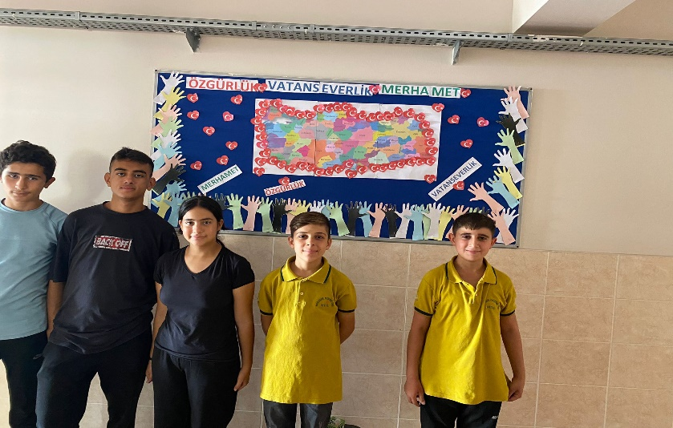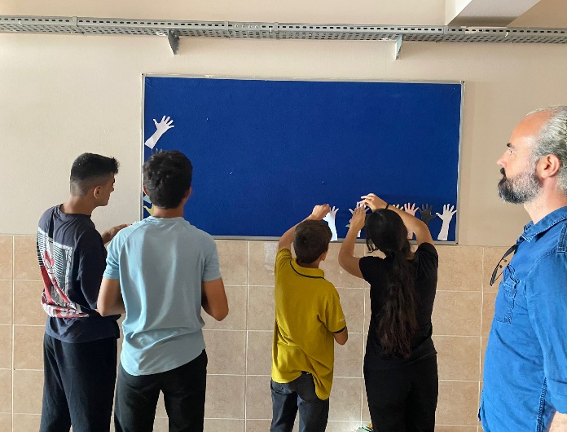

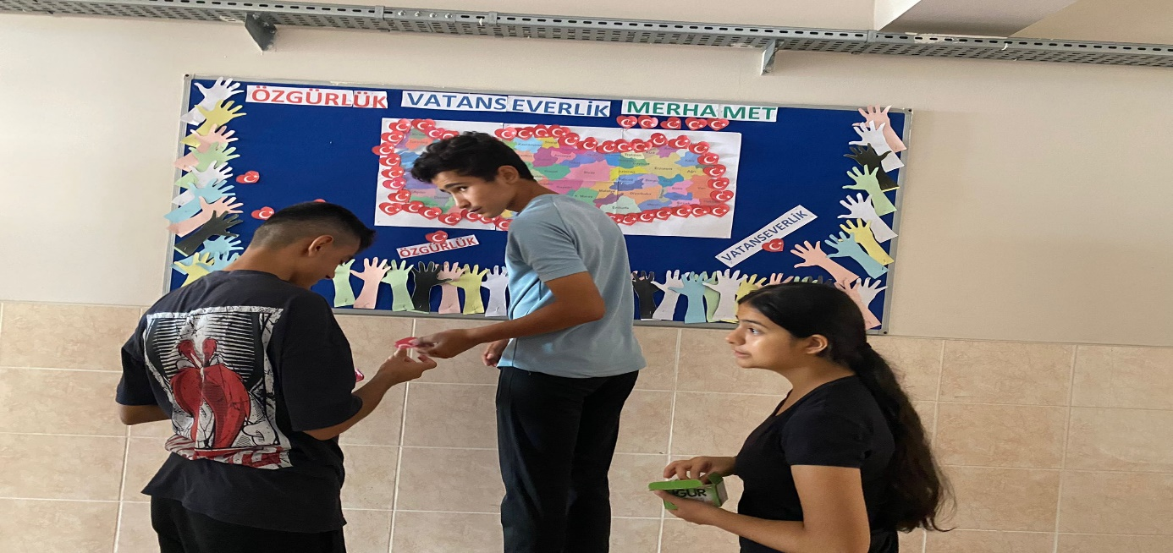Öğrencilerle beraber kök değerler panosu etkin şekilde tasarlanarak oluşturulmuştur. Öğrencilerin hazırlık sırasında gönüllü olmaları için teşvik

edilmiştir. Vatanseverlik, özgürlük ve merhamet konuları hazırlık sırasında çocuklara soru cevap şeklinde sohbet havasında irdelenmiştir.

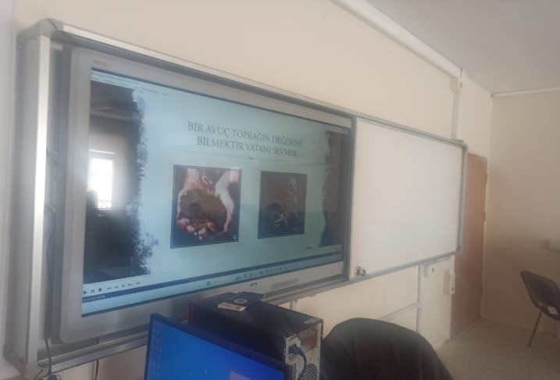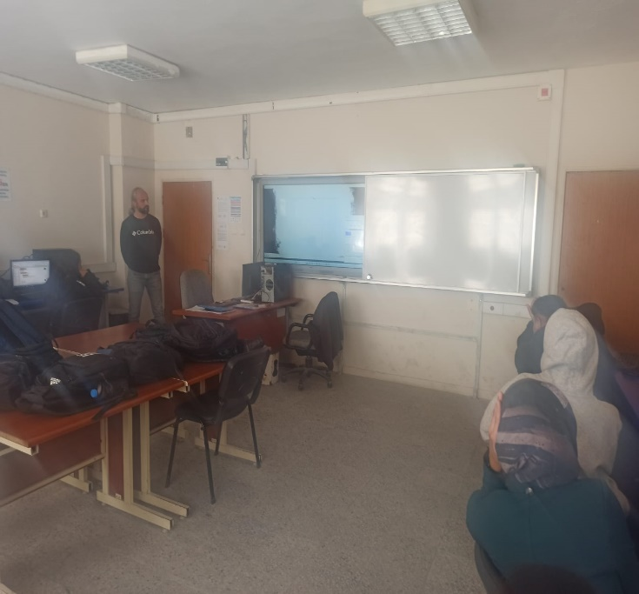

Okulumuz öğrencilerine Vatanseverlik, özgürlük, merhamet konulu videolar izleterek yorumlamalarını konu hakkında bildiklerini, deneyimlerini anlatmalarını sağlayarak söz alma becerilerini geliştirirken interaktif şekilde konuyu özümsemeleri sağlanmıştır.

Cüneyt URGUN Hülya KATIRCI Okan DEMİRKOL

ALAN ŞEFİ ATÖLYE ŞEFİ BİL. TEKN. ÖĞRT.